**FILTRE RESMED**

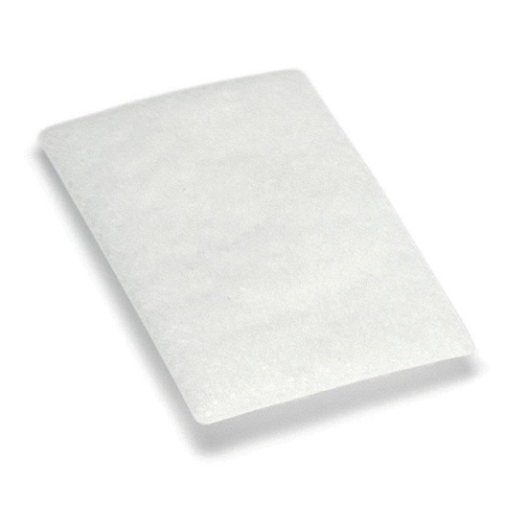 **AIRSENSE 10**

**Description :**  
Le filtre pour CPAP ResMed AirSense 10 est conçu pour capturer les particules et les allergènes de l'air, garantissant une inhalation d'air pur et améliorant le confort lors de l'utilisation d'un appareil de ventilation

صُمم الفلتر لالتقاط الجسيمات والمواد المسببة للحساسية من الهواء، مما يضمن استنشاق هواء نظيف وتحسين الراحة عند استخدام جهاز التهوية.

**Caractéristiques Techniques :**

* **Marque :** ResMed
* **Modèle :** Compatible avec AirSense 10
* **Type :** Filtre à air jetable
* **Matériau :** Mousse ou microfibre (selon le modèle)
* **Dimensions :** Spécifiquement conçu pour s'adapter à l'AirSense 10
* **Durée de vie :** À remplacer tous les 1 à 2 mois ou selon les recommandations
* **Compatibilité :** Utilisé avec les appareils de la gamme AirSense 10

**Avantages :**

* Filtration efficace des particules et allergènes.
* Installation facile et rapide.
* Améliore la qualité de l'air inhalé, favorisant un sommeil réparateur.